Sosialisasi Penggunaan Gadget Sehat Sebagai Upaya Pola Hidup Sehat Bagi Anak SD di Kota Parepare
Firman Husain^{1*}, Muhammad Naufal Alfaridzi²
Departemen Teknik Kelautan, Fakultas Teknik, Universitas Hasanuddin¹
Departemen Teknik Elektro, Fakultas Teknik, Universitas Hasanuddin²
firmanhusain23@gmail.com*
______________________________________________________________________________
Abstrak
Kuliah Kerja Nyata (KKN) merupakan salah satu bentuk pengabdian mahasiswa kepada masyarakat untuk menerapkan ilmu pengetahuan dalam kehidupan sehari-hari, sekaligus memperkuat peran mahasiswa sebagai agen perubahan sosial. Kegiatan ini dilaksanakan dengan bekerja sama dengan mitra SD Negeri 48 Kota Parepare, dengan tujuan meningkatkan literasi digital sehat pada siswa sekolah dasar melalui sosialisasi interaktif bertema “Gadget Sehat: Bijak Menggunakan Gadget”. Landasan teori kegiatan ini mengacu pada konsep pendidikan masyarakat, pengembangan karakter anak, dan literasi digital yang menekankan peran sosialisasi dalam membentuk perilaku positif. Hipotesis yang diajukan adalah bahwa pendekatan interaktif mampu meningkatkan pemahaman siswa mengenai penggunaan gadget yang bijak dan sehat. Metode pelaksanaan mencakup penyuluhan interaktif, diskusi kelompok, dan kuis yang diikuti oleh 30 siswa kelas 5. Pemilihan subjek didasarkan pada kelompok usia yang paling aktif menggunakan gadget, sedangkan evaluasi pemahaman dilakukan melalui pre-test dan post-test sederhana. Luaran yang diukur meliputi pemahaman tentang manfaat gadget, potensi dampak negatif, serta strategi penggunaan yang sehat. Hasil kegiatan menunjukkan adanya peningkatan signifikan pada skor pemahaman siswa. Berdasarkan hasil evaluasi, nilai rata-rata pre-test siswa berada pada kisaran 58%, yang menunjukkan bahwa sebagian besar siswa belum memahami secara menyeluruh dampak dan cara penggunaan gadget yang bijak. Setelah dilakukan sosialisasi interaktif, nilai rata-rata post-test meningkat menjadi 84%. Dampak positif juga terlihat dari antusiasme siswa dalam berdiskusi dan keinginan mereka untuk menerapkan kebiasaan penggunaan gadget yang lebih sehat. Temuan ini mengonfirmasi bahwa metode interaktif efektif dalam membangun kesadaran dan mengubah pola pikir siswa terkait literasi digital sehat. Kesimpulannya, sosialisasi interaktif dalam program KKN ini berhasil meningkatkan pemahaman siswa tentang penggunaan gadget secara bijak dan sehat, serta memberikan kontribusi nyata terhadap pemberdayaan siswa sekolah dasar dalam menghadapi tantangan era digital.

Kata Kunci: Gadget Sehat; Literasi Digital; Pengabdian Masyarakat; Perubahan Perilaku; Sosialisasi Interaktif.

Abstract
The Community Service Program (Kuliah Kerja Nyata/KKN) is a form of student dedication to the community aimed at applying academic knowledge to real-life situations while strengthening the role of students as agents of social change. This activity was carried out in collaboration with SD Negeri 48 Parepare, with the goal of promoting healthy digital literacy among elementary school students through an interactive socialization program titled “Healthy Gadgets: Wise Use of Technology.” The theoretical foundation of this activity is based on the concepts of community education, child character development, and digital literacy, emphasizing the role of socialization in shaping positive behavior. The proposed hypothesis states that an interactive approach can effectively improve students’ understanding of healthy and responsible gadget use. The implementation methods included interactive lectures, group discussions, and quizzes involving 30 fifth-grade students, selected based on their high level of gadget usage, while understanding was evaluated through simple pre-test and post-test assessments. The measured outcomes included students’ comprehension of gadget benefits, potential negative impacts, and healthy usage strategies. The results showed a significant improvement in students’ understanding, with the average pre-test score of 58% increasing to 84% after the interactive session. Positive impacts were also observed in the students’ enthusiasm during discussions and their willingness to adopt healthier gadget habits. These findings confirm that the interactive method is effective in building awareness and transforming students’ mindsets regarding healthy digital literacy. In conclusion, the interactive socialization conducted through the KKN program successfully enhanced students’ understanding of wise and healthy gadget use and made a tangible contribution to empowering elementary school students to face the challenges of the digital era.

Keywords: Behavioral Change; Community Service; Digital Literacy; Healthy Gadget; Interactive Socialization.
- Pendahuluan
Kuliah Kerja Nyata (KKN) merupakan program pembelajaran bagi mahasiswa yang dilaksanakan melalui kegiatan pengabdian kepada masyarakat. Program ini memberikan kesempatan kepada mahasiswa untuk memperoleh pengalaman belajar secara langsung di tengah kehidupan masyarakat. Selain itu, KKN memungkinkan mahasiswa mengaplikasikan pengetahuan yang telah diperoleh selama perkuliahan di Universitas Hasanuddin (Paputungan, 2023).
Sebagai bagian dari tridarma perguruan tinggi, KKN menjadi kewajiban bagi setiap mahasiswa dan menjadi salah satu syarat kelulusan untuk meraih gelar sarjana atau diploma. Mahasiswa dituntut untuk dapat beradaptasi dengan lingkungan masyarakat serta menjalankan program yang telah direncanakan. Kegiatan ini juga berfungsi sebagai sarana pembelajaran baru bagi mahasiswa untuk mengembangkan pengetahuan, keterampilan, dan kesadaran sosial. Bagi masyarakat, keberadaan mahasiswa KKN diharapkan mampu memberikan kontribusi, dorongan, dan inovasi dalam pembangunan, sejalan dengan peran perguruan tinggi sebagai agen perubahan.
Pelaksanaan kegiatan ini bekerja sama dengan mitra SD Negeri 48 Kota Parepare, yang berlokasi di Kelurahan Lapadde, Kecamatan Ujung, Kota Parepare, Provinsi Sulawesi Selatan. SD Negeri 48 Parepare merupakan salah satu sekolah dasar negeri yang memiliki jumlah siswa sebanyak 234 orang, dengan 11 guru sebagai tenaga pendidik per tahun 2025. Sekolah ini memiliki sarana belajar yang cukup memadai, tetapi masih menghadapi tantangan dalam hal pendampingan literasi digital bagi siswa, terutama di era penggunaan gadget yang semakin intensif.
Permasalahan utama yang dihadapi mitra adalah rendahnya pemahaman siswa terhadap penggunaan gadget secara bijak dan sehat. Banyak siswa menggunakan gadget hanya untuk bermain gim atau menonton video tanpa pengawasan yang memadai, sehingga berdampak pada penurunan konsentrasi belajar, gangguan waktu istirahat dan berkurangnya interaksi sosial secara langsung. Guru-guru juga menyampaikan bahwa belum ada kegiatan edukatif khusus yang memberikan pemahaman kepada siswa mengenai cara menggunakan gadget dengan bertanggung jawab dan produktif.
Sebagai solusi terhadap permasalahan tersebut, mahasiswa KKN Universitas Hasanuddin menawarkan kegiatan sosialisasi interaktif bertema ”Gadget Sehat: Bijak Menggunakan Gadget”. Kegiatan ini dirancang untuk meningkatkan literasi digital sehat melalui penyuluhan interaktif, diskusi kelompok dan permintaan edukatif seperti kuis. Pendekatan ini diharapkan dapat meningkatkan kesadaran siswa terhadap manfaat, risiko dan strategi penggunaan gadget secara seimbang. Selain itu, kegiatan ini juga bertujuan untuk mendorong keterlibatan guru dalam mendampingi siswa agar penggunaan teknologi di lingkungan sekolah menjadi lebih terarah dan mendukung proses pembelajaran (Hidayat, Satyani, Amalia, & Dewasandra, 2024).
- Latar Belakang
Perkembangan teknologi digital telah membawa perubahan besar dalam kehidupan sehari-hari, termasuk bagi anak-anak sekolah dasar. Internet kini menjadi bagian hampir tak terpisahkan dari aktivitas mereka, digunakan tidak hanya untuk komunikasi, tetapi juga sebagai sarana hiburan dan pembelajaran (APJII, 2025) . Data Kementerian Komunikasi dan Informatika menunjukkan bahwa lebih dari 70% siswa SD di Indonesia memiliki akses rutin ke gadget (Kominfo, 2025).
Meskipun gadget menawarkan manfaat edukatif dan hiburan, penggunaan berlebihan dapat menimbulkan dampak negatif yang serius. Dari sisi kesehatan mata, sejumlah studi menunjukkan korelasi antara screen time yang tinggi dan risiko miopia (rabun jauh). Sebuah meta-analisis global menemukan bahwa paparan screen time yang tinggi meningkatkan odds miopia sebesar 2,24 kali lipat pada anak dan remaja, dan tambahan screen time per jam per hari meningkatkan risiko sebesar odds ratio 1,07 per jam (Zong, Zhang, Qiao, Tian, & Xu, 2024). Studi lain melaporkan bahwa setiap tambahan 1 jam screen time sehari dapat meningkatkan risiko miopia sebesar 21% (Grant, 2025).
Selain dampak terhadap penglihatan, screen time juga berkaitan dengan gaya hidup sedentari yang mengganggu aktivitas fisik (Putri, Shovmayanti, & Ardiansyah, 2024). Anak dengan durasi screen time tinggi dan aktivitas fisik rendah memiliki performa akademik yang menurun serta peningkatan risiko gejala depresi. Hal ini menunjukkan bahwa keseimbangan antara aktivitas fisik, istirahat, dan paparan layar menjadi faktor penting dalam mendukung perkembangan kognitif dan emosional anak (Fanxing, et al., 2023). Penggunaan gadget secara berlebihan pada anak usia dini berpengaruh terhadap perkembangan sosial-emosional, terutama dalam hal kemampuan berinteraksi dan fokus belajar. Anak yang terlalu sering menggunakan gadget cenderung mengalami keterlambatan dalam perkembangan bahasa, kurangnya empati, serta kecenderungan perilaku impulsif (Yumarni, 2022).
Anak dengan paparan layar tinggi cenderung memiliki waktu tidur lebih pendek dan pola tidur yang tidak teratur (Shafira & Fauzi, 2025). Penggunaan gadget tanpa pengawasan dapat menyebabkan anak menjadi lebih pasif secara sosial dan kurang tertarik terhadap aktivitas fisik. Kebiasaan ini berpotensi menimbulkan gangguan tumbuh kembang serta menurunkan kemampuan konsentrasi dan kedisiplinan belajar (Annisa, Padilah, Rulita, & Yuniar, 2022). Selain itu, tidak semua penggunaan gadget memberikan dampak negatif terhadap anak-anak. Dalam konteks pendidikan, gadget juga dapat dimanfaatkan secara positif sebagai media pembelajaran interaktif yang menyenangkan (Indrabayu, Warni, Nurtanio, & Yohannes, 2023).
Fenomena ini juga ditemukan di SD Negeri 48 Parepare, di mana sebagian besar siswa kelas 5 telah terbiasa menggunakan gadget untuk bermain game dan menonton video, tetapi belum memahami batasan penggunaannya serta risiko yang mungkin timbul.
- Metode
  - Waktu dan Tempat Pelaksanaan
Program kerja sosialisasi ”Gadget Sehat: Bijak Menggunakan Gadget” ini dilakukan di salah satu SDN Kelurahan Lapadde, Kecamatan Ujung, Kota Parepare yaitu SD Negeri 48. Kegiatan ini dilaksanakan pada tanggal 24 Juli 2025.
  - Khayalak Sasaran
Sasaran program adalah siswa kelas 5 SD Negeri 48 Parepare. Siswa dipilih karena berada pada tahap perkembangan kognitif yang membutuhkan pendampingan dalam penggunaan teknologi.
  - Metode Pengabdian
Program ini dilaksanakan menggunakan pendekatan sosialisasi interaktif, yaitu metode edukasi yang melibatkan partisipasi aktif peserta melalui diskusi, pemaparan materi, dan kuis. Pendekatan ini dipilih karena dinilai efektif dalam meningkatkan pemahaman siswa sekolah dasar mengenai konsep penggunaan gadget yang sehat.
Pelaksanaan sosialisasi dimulai dengan pembukaan oleh fasilitator dan perkenalan dengan peserta. Penyampaian materi sosialisasi dengan metode interaktif, yaitu mengajak siswa untuk bertanya dan menjawab selama pemaparan. Diskusi mengenai dampak positif dan negatif gadget berdasarkan pengalaman siswa. Kuis singkat untuk mengukur pemahaman dan meningkatkan antusiasme. Evaluasi dilakukan melalui observasi langsung terhadap partisipasi siswa selama kegiatan Dimana diberikan pre-test dan post-test sederhana melalui tanya jawab lisan sebelum dan sesudah sosialisasi untuk mengukur peningkatan pemahaman.
  - Indikator Keberhasilan
Indikator keberhasilan dari Sosialisasi Gadget Sehat: Bijak Menggunakan Gadget dapat diukur melalui beberapa aspek yaitu:
- Adanya peningkatan pemahaman siswa tentang konsep penggunaan gadget yang sehat serta dampak positif dan negatifnya.
- Siswa mampu menyebutkan minimal tiga contoh penggunaan gadget yang sehat dan dua contoh dampak negatif gadget.
- Siswa menunjukkan partisipasi aktif selama kegiatan, seperti bertanya, menjawab, dan memberikan pendapat pada sesi diskusi, serta mengikuti kuis dengan antusias.
- Para siswa menunjukkan peningkatan nilai pada saat pengujian pre-test yang dilanjutkan dengan pemaparan materi dan pengujian akhir atau post-test, dengan target minimal 70% siswa mengalami peningkatan skor.
- Siswa yang mengikuti sosialisasi menunjukkan antusiasme yang tinggi dan pemahaman yang lebih baik terkait penggunaan gadget secara bijak, yang ditunjukkan dengan nilai post-test lebih baik dibandingkan nilai pre-test.
  - Metode Evaluasi
Evaluasi program Sosialisasi ”Gadget Sehat: Bijak Menggunakan Gadget” dilakukan untuk mengukur peningkatan pengetahuan siswa sebelum dan sesudah kegiatan berlangsung. Metode evaluasi yang digunakan adalah pre-test dan post-test dalam bentuk soal pilihan ganda.
3.5.1 Bentuk Instrumen
Instrumen evaluasi disusun dalam bentuk lembar soal pilihan ganda yang terdiri dari 8 pertanyaan dengan 4 opsi jawaban (a, b, c, d), di mana satu jawaban merupakan pilihan yang benar. Soal pre-test dan post-test memiliki struktur dan tingkat kesulitan yang setara, dengan topik seputar penggunaan gadget yang bijak, dampak negatif penggunaan gadget berlebihan dan kebiasaan digital yang sehat.
3.5.2 Parameter Pertanyaan
Setiap pertanyaan mempresentasikan salah satu dari tiga aspek pemahaman, yaitu:
- Manfaat gadget seperti penggunaan gadget untuk belajar
- Dampak negatif gadget seperti efeknya terhadap kesehatan mata dan waktu tidur
- Strategi penggunaan gadget yang sehat dan positif
3.5.3 Skoring dan Analisis Data
Jawaban benar diberi skor 1 dan jawaban salah diberi skor 0, dengan total skor maksimum 8. Nilai akhir dinyatakan dalam persentase (%). Hasil pre-test digunakan untuk mengetahui tingkat pengetahuan awal siswa, sedangkan hasil post-test digunakan untuk menilai peningkatan pemahaman setelah dilakukan sosialisasi. Peningkatan pemahaman dihitung dengan membandingkan nilai rata-rata pre-test dan post-test seluruh responden.
- Hasil dan Diskusi
Pelaksanaan program kerja ini diikuti oleh 30 siswa kelas 5 sebagai peserta utama, serta disaksikan langsung oleh wali kelas 5 yang bernama Ibu Lina. Dari jumlah tersebut, seluruh siswa berpartisipasi aktif dalam kegiatan dan mengisi lembar pre-test dan post-test yang telah disiapkan oleh tim pelaksana kegiatan sosialisasi ini. Sebelum kegiatan dimulai, dilakukan diskusi dengan guru mengenai kebiasaan penggunaan gadget di kalangan siswa yang dinilai masih kurang bijak dan berpotensi memberikan dampak negatif pada perkembangan mereka. Diskusi ini sekaligus menjadi sarana untuk meminta izin melaksanakan sosialisasi di SD Negeri 48 Parepare.
Kegiatan diawali dengan pemberian soal pre-test sederhana dalam bentuk tanya jawab lisan, bertujuan untuk mengetahui sejauh mana pemahaman awal siswa mengenai penggunaan gadget yang sehat. Selanjutnya, dilakukan pemaparan materi dengan metode sosialisasi interaktif, melibatkan siswa secara aktif melalui diskusi, sesi tanya jawab, dan berbagi pengalaman pribadi terkait penggunaan gadget. Dalam sesi ini juga dibahas dampak positif dan negatif gadget, serta tips menggunakan gadget secara bijak. Untuk menjaga antusiasme, diberikan kuis singkat dengan hadiah sederhana bagi siswa yang menjawab dengan benar.
Kegiatan ditutup dengan pemberian soal post-test untuk mengukur peningkatan pemahaman siswa setelah menerima materi. Secara keseluruhan, pelaksanaan sosialisasi berjalan dengan lancar dan mendapat respons yang sangat positif dari siswa maupun guru. Antusiasme terlihat sejak awal kegiatan, di mana siswa menunjukkan rasa ingin tahu tinggi terhadap materi yang disampaikan dan aktif menjawab pertanyaan. Guru kelas juga menilai bahwa metode interaktif yang digunakan membuat suasana belajar menjadi lebih hidup dan mudah dipahami oleh anak-anak. Selain meningkatkan pemahaman, kegiatan ini turut menumbuhkan sikap kritis siswa terhadap dampak penggunaan gadget, serta memotivasi mereka untuk memanfaatkan teknologi secara positif dalam kegiatan belajar sehari-hari. Dengan demikian, kegiatan ini tidak hanya memberikan wawasan baru, tetapi juga memperkuat nilai karakter disiplin dan tanggung jawab dalam penggunaan teknologi digital.
Sebagai dokumentasi, kegiatan sosialisasi ”Gadget Sehat: Bijak Menggunakan Gadget” ini diabadikan dalam beberapa foto yang menggambarkan tahapan pelaksanaan. Gambar 1(a) menunjukkan proses pemaparan materi oleh mahasiswa KKN, Gambar 1(b) memperlihatkan sesi tanya jawab interaktif bersama siswa, Gambar 1(c) menampilkan foto bersama para siswa setelah kegiatan selesai dan Gambar 1(d) menunjukkan foto bersama wali kelas 5 sebagai bentuk apresiasi atas dukungan sekolah terhadap pelaksanaan program.
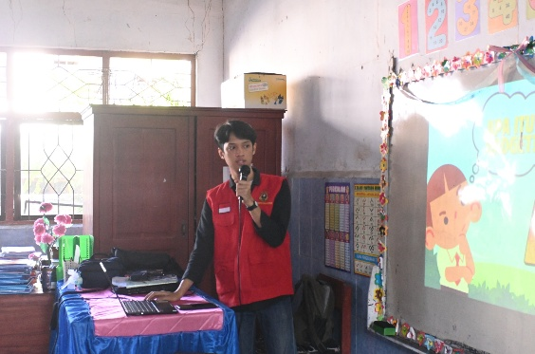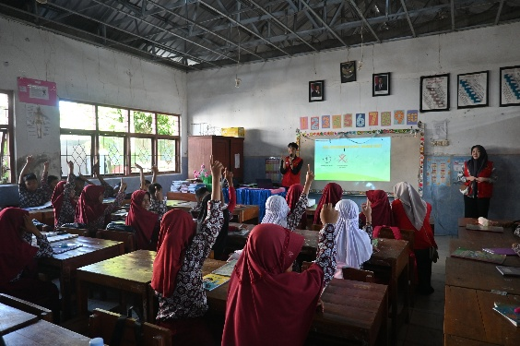
(a) (b)
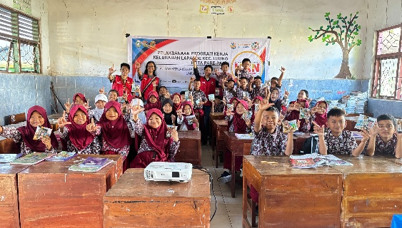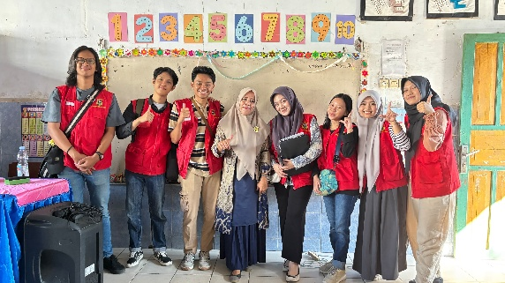
(c) (d)
Gambar 1. (a) Pemaparan Materi (b) Sesi Tanya Jawab (c) Foto Bersama Para Siswa (d) Foto Bersama Wali Kelas
  - Hasil Pre-Test dan Post-Test
Berdasarkan hasil pengukuran menggunakan instrumen pilihan ganda sebanyak 8 pertanyaan, diperoleh rata-rata nilai pre-test sebesar 58,4% (skala 0-100) dan rata-rata nilai post-test sebesar 84,6% sehingga terjadi peningkatan skor sebesar 26,2%. Peningkatan ini menunjukkan adanya peningkatan pengetahuan yang signifikan setelah pelaksanaan sosialisasi ”Gadget Sehat: Bijak Menggunakan Gadget”
Untuk memberikan gambaran yang lebih rinci, hasil pre-test dan post-test dianalisis berdasarkan tiga parameter utama yaitu pemahaman tentang manfaat gadget, kesadaran terhadap dampak negatif gadget dan strategi penggunaan gadget yang sehat. Rincian hasil per parameter ditunjukkan pada Tabel 1 dan Gambar 2.
Tabel 1. Perbandingan Rata-rata Nilai Pre-Test dan Post-Test Berdasarkan Parameter
No. | Parameter Evaluasi | Jumlah Soal | Rata-rata pre-test (%) | Rata-rata post-test (%) | Peningkatan (%)
1. | Pemanfaatan tentang manfaat gadget | 2 | 61,0 | 88,5 | +27,5
2. | Kesadaran terhadap dampak negatif penggunaan gadget | 3 | 56,3 | 82,4 | +26,1
3. | Strategi penggunaan gadget yang sehat | 3 | 58,0 | 83,0 | +25,0
4. | Rata-rata keseluruhan | 8 | 58,4 | 84,6 | +26,2

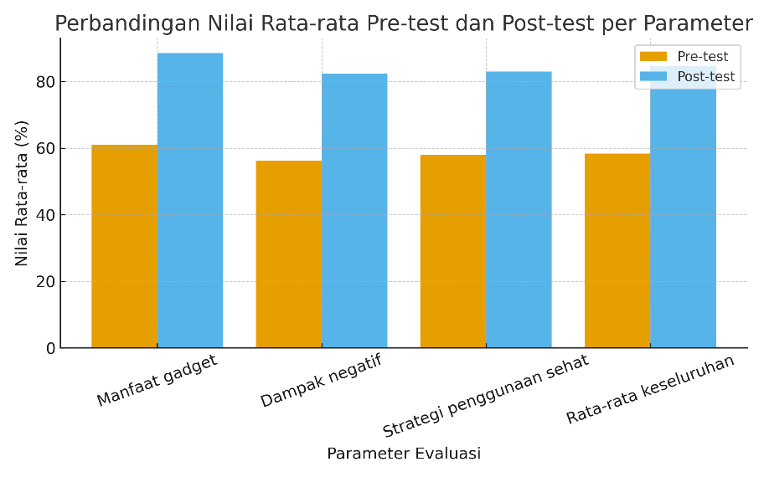
Gambar 2. Perbandingan Nilai Pre-Test dan Post-Test
- Kesimpulan
Program sosialisasi interaktif “Gadget Sehat: Bijak Menggunakan Gadget” yang dilaksanakan di SD Negeri 48 Parepare berhasil mencapai tujuan untuk meningkatkan pemahaman siswa sekolah dasar mengenai penggunaan gadget yang sehat. Berdasarkan hasil pre-test dan post-test, terdapat peningkatan nilai rata-rata dari 58,4% menjadi 84,6% dengan selisih 26,2%.
Jika dilihat dari setiap parameter yang diukur, peningkatan pemahaman siswa terjadi secara merata pada seluruh aspek:
- Pemahaman tentang manfaat gadget meningkat dari 61,0% menjadi 88,5%
- Kesadaran terhadap dampak negatif penggunaan gadget berlebihan meningkat dari 56,3% menjadi 82,4%
- Strategi penggunaan gadget yang sehat meningkat dari 58,0% menjadi 83,0%
Hasil tersebut menunjukkan bahwa metode sosialisasi interaktif efektif dalam meningkatkan literasi digital sehat pada siswa sekolah dasar. Keterlibatan aktif siswa melalui diskusi, tanya jawab, dan kuis edukatif membuat materi lebih mudah dipahami dan diingat. Antusiasme siswa selama kegiatan juga menunjukkan bahwa pendekatan ini sesuai untuk meningkatkan literasi digital sejak dini. Dampak positif program ini tidak hanya meningkatkan pengetahuan, tetapi juga membentuk kesadaran baru bagi siswa untuk lebih bijak dalam memanfaatkan teknologi.
Untuk keberlanjutan program, diperlukan kolaborasi antara pihak sekolah dan orang tua agar pengawasan penggunaan gadget dapat berjalan lebih optimal. Selain itu, kegiatan serupa dapat dikembangkan dan diperluas ke sekolah lain sebagai upaya preventif dalam mengurangi risiko dampak negatif penggunaan gadget yang berlebihan pada anak-anak.
Ucapan Terima Kasih
Terima kasih kepada Rektor Universitas Unhas melalui P2KKN atas keikutsertaan kami pada program KKN 114 Kota Parepare. Terima kasih juga kepada semua rekan posko KKN atas bantuan dan kerja samanya selama kegiatan KKN.

Daftar Pustaka
Annisa, N., Padilah, N., Rulita, R., & Yuniar, R. (2022). DAMPAK GADGET TERHADAP PERKEMBANGAN ANAK USIA DINI. Jurnal Pendidikan Indonesia, 837-849. doi:10.36418/japendi.v3i9.1159
APJII. (den 11 Agustus 2025). Laporan Survei Penetrasi dan Perilaku Pengguna Internet Indonesia 2023. Hämtat från Asosiasi Penyelenggara Jasa Internet Indonesia (APJII): https://survei.apjii.or.id/survei
Fanxing, K., Gao, Y., Herold, F., Hossain, M. M., Yeung, A. S., Ng, J. L., . . . Zou, L. (2023). Relationships between physical activity, sleep, and screen time with academic performance and psychological functioning among US children and adolescents with depression. Complementary Therapies in Clinical Practice, 53. doi:https://doi.org/10.1016/j.ctcp.2023.101806
Grant, K. (den 4 Maret 2025). Why Are More Kids Getting Nearsighted? New Study Reveals a Cause. Hämtat från Parents: https://www.parents.com/why-are-more-kids-getting-nearsighted-11688786
Hidayat, D., Satyani, I. S., Amalia, P. A., & Dewasandra, S. A. (2024). Digital Literacy of Elementary School Students Based on. Sundanese Culture, 437-456. doi:http://dx.doi.org/10.29240/jsmp.v8i2.11720
Indrabayu, Warni, E., Nurtanio, I., & Yohannes, C. (2023). Penerapan Game untuk Belajar Matematika Menyenangkan di Panti Asuhan Al-Khaerat Makassar. Jurnal TEPAT: Teknologi Terapan untuk Pengabdian Masyarakat, 328-335. doi:https://doi.org/10.25042/jurnal_tepat.v6i2.414
Kominfo. (den 27 Februari 2025). Komitmen Pemerintah Melindungi Anak di Ruang Digital. Hämtat från KOMDIGI: https://www.komdigi.go.id/
Paputungan, F. (2023). Implementasi KKN sebagai Kegiatan Pengabdian kepada Masyarakat sesuai dengan Bidang Ilmu. Journal of Education and Culture (JEaC), 1-15. doi:https://doi.org/10.47918/jeac.v3i1.1262
Putri, N. A., Shovmayanti, N. A., & Ardiansyah. (2024). Edukasi Literasi Digital Dalam Penggunaan Smartphone Siswa Kelas V Sekolah Dasar Muhammadiyah Tonggalan Klaten. Jurnal Pengabdian Masyarakat WASATHON, 9-14. Hämtat från https://share.google/BEoNpPi0yAiwKtb0J
Shafira, R. A., & Fauzi, L. (2025). Correlation Between Physical Activity And Screen Time With Sleep Duration: A Cohort Study Among Pre to Elementary School-aged Children Before, During, And After The Covid-19 Pandemic. Journal of Health Education, 50-59. doi:https://doi.org/10.15294/jhe.v10i1.25719
Yumarni, V. (2022). PENGARUH GADGET TERHADAP ANAK USIA DINI. JURNAL LITERASIOLOGI, 107-119. Hämtat från https://media.neliti.com/media/publications/556623-pengaruh-gadget-terhadap-anak-usia-dini-a99897cc.pdf
Zong, Z., Zhang, Y., Qiao, J., Tian, Y., & Xu, S. (2024). The association between screen time exposure and myopia in children and adolescents: a meta-analysis. BMC Public Health, 1-15. doi:https://doi.org/10.1186/s12889-024-19113-5

